MCT80D-R/C导轨式温度变送器（热电阻/热电偶）

MCT80D导轨式温度变送器（热电阻/热电偶）通过先进的电路集成和处理技术，配合不同的温度传感器，实现对现场温度的准确测量，并输出标准电压或电流信号。

特点及用途：
温度变送器采用标准的DIN35导轨安装，具有体积小,转换精度高,性能稳定，拆装简单、方便等特点。产品性能可靠和稳定，是智能调节器和DCS系统理想的配套单元。可广泛用于电力、石化、科研、工业测量、医药、化工、机械制造、冶金等温度测量领域。

技术参数：
- 输出信号：（4～20）mA、（0～5）VDC、（0～10）VDC等
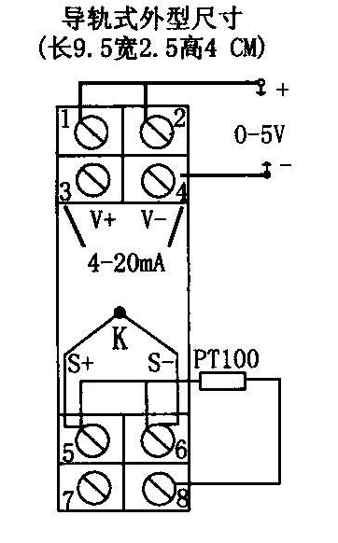
- 输入信号：热电阻：Pt100、Pt500、 Pt1000、 Cu50；
热电偶：K型、E型、S型、T型、J 型、B型、R型、N型
- 负载电阻：≤500Ω（电流输出），≥3KΩ（电压输出）
- 输入线阻：≤50Ω
- 电源电压：1、24VDC 2、12VDC
- 环境温度：-20～80℃
- 相对湿度：5～90%RH(无凝露)
- 准确度：0.2%F.S； 0.5%F.S
- 消耗功率：≤0.6W
- 外壳：耐高温阻燃工程塑料
- 安装形式：DIN导轨安装

外形及接线示意图:（如右图）

产品选型：
MCT80D-R/C导轨式温度变送器（热电阻： MCT80D-R；热电偶： MCT80D-C）
型号 | 选项
 | 口 | 传感器类型
 |  | 1、Pt100 2、Pt500 3、Pt1000 4、Cu100 5、Cu50 6、其它
 |  | S | 选择输出信号
 |  |  | 1 | (4～20)mA（默认）
 |  |  | 2 | (0～5)VDC
 |  |  | 3 | (0～10)VDC
 |  |  | 4 | 其它

